2003 年诺贝尔物理学奖——超导电性和超流动性

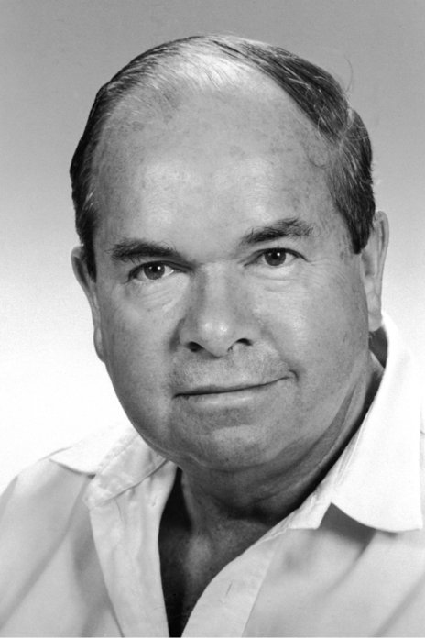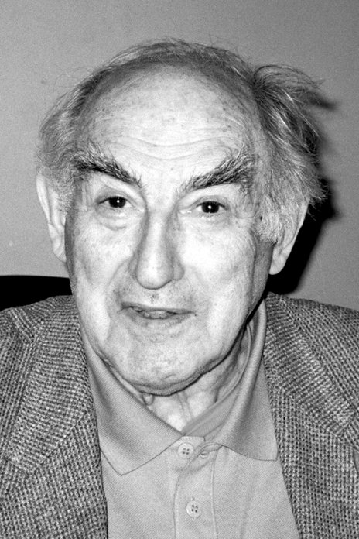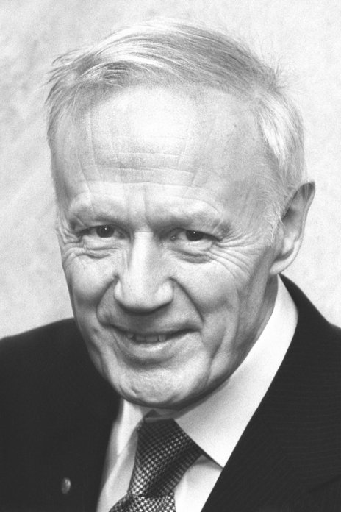
阿布里科索夫像
金茨堡像
莱格特像
支配微观世界的量子物理学具有一系列在普通宏观世界一般不会出现的特殊效应。然而，在某些情况下量子现象却是可见的。2003 年诺贝尔物理学奖所奖励的工作就涉及这样两种情况：超导电性和超流动性。阿布里科索夫（Alexei A.Abrikosov，1928— ）和金茨堡（Vitaly L.Ginzburg，1916—2009）发展了超导理论，莱格特（Anthony J.Leggett，1938— ）解释了超流动性中的一种。超导电性和超流动性都是在极低温度下才出现的现象。

出乎意料的寒冷效应
19 世纪人们开始探讨电的本性时，认识到金属和某些合金的导电是通过电子在原子间的移动。可是，电子这种紊乱的运动会导致原子振动从而产生热。如果电流太强，产生的热量足以使导体熔化。此外人们还发现，通过导体的电流会产生磁场，磁场反过来又产生反向电流，电和磁相互作用并彼此抵消。
1911 年，荷兰物理学家卡末林-昂纳斯做出了一个惊人的发现。他对低温下物质的特性格外感兴趣，在极低温度下成功地生产出了液氦。卡末林-昂纳斯在研究汞的导电性时，发现当用液氦把这种金属冷却到绝对零度以上几度时，它的电阻消失了。他把这种现象命名为超导电性。尽管他没有找到这种现象的理论解释，但是，在变得越来越依赖于电的现代社会里，这种现象显然具有深远的意义（请参阅 1913 年诺贝尔物理学奖）。

两种类型的超导体
过了大约 50 年，物理学家巴丁、库珀和施里弗提出了能解释超导现象的一种理论（即 BCS 理论，这是用他们姓氏的第一个字母来命名的，参阅 1972 年诺贝尔物理学奖）。这一理论表明，在超导体中一些带负电荷的电子会形成所谓的库珀对。这些电子对沿着由材料中带正电荷的金属原子的规则结构形成的吸引通道流动。这种结合和相互作用的一个结果是，电流能够平坦地流动，于是就出现了超导电性。成对的电子通常被认为是一种冷凝物，类似于在冷却气体中形成的液滴。与一般液体不同的是，这种“电子液体”是超导的。
这种超导体被称为第 Ⅰ 类超导体。它们是金属，以具有迈斯纳效应为标志。所谓迈斯纳效应就是，在超导状态，只要磁场的强度没超过某个限度，它们就会与周围的磁场相抵消（图 2003 – 1（a））。如果周围的磁场太强，超导电性就会消失。
然而，有些超导体没有或者只部分地显示出迈斯纳效应。这些超导体一般是各种金属的合金或是由非金属和铜组成的化合物，即使在强磁场中仍保持超导特性。实验表明，这些所谓的第 Ⅱ 类超导体的性质不能用BCS理论描述。
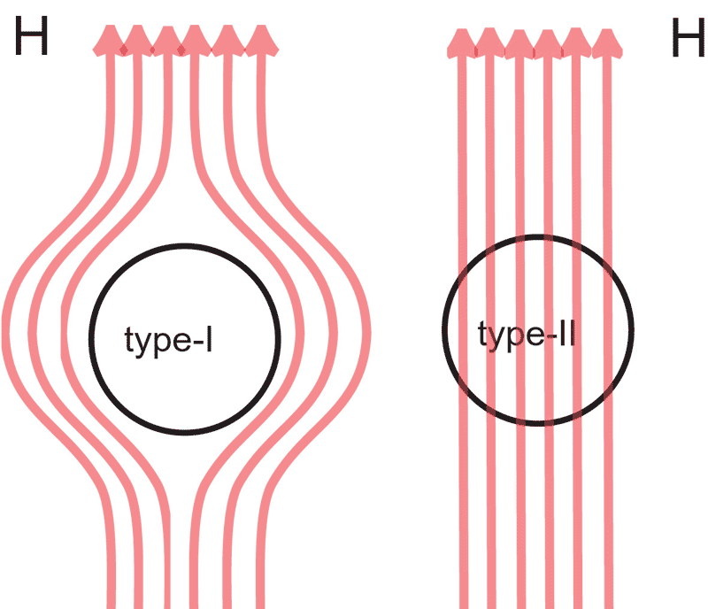
图 2003 – 1 第 Ⅰ 类超导体（type Ⅰ）屏蔽磁场（迈斯纳效应）。如果磁场强度增加，它们就失去超导电性。第 Ⅱ 类超导体（type Ⅱ）就不会发生这种情况，而是通过让磁场进入来适应强磁场
在莫斯科卡皮查物理问题研究所工作的阿布里科索夫，成功地提出了一种描述这种现象的新理论。他的出发点是，借助一个有序参量（波函数），在对超导电性的描述中，把超导冷凝物的密度也考虑进来。他用数学表明，有序参量是如何能够描述涡旋，外磁场又是如何沿这些涡旋中的通道贯穿材料（图 2003 – 1（b））。
阿布里科索夫还预言了，涡旋数目如何随着磁场强度的增加而增加，以及如果涡旋的中心重叠，材料的超导特性如何消失。在新超导材料的研究中，这种描述是一种突破，直到现在还运用于新超导体与磁铁的开发和分析。他在 20 世纪 50 年代末以后写的论文越来越频繁地被引用。
阿布里科索夫的论述所依据的理论是 20 世纪 50 年代初期由金茨堡和朗道提出的，（朗道因液氦的开创性理论曾荣获 1962 年诺贝尔物理学奖）。这一理论的主旨是描述当时所知道的超导体中的超导电性和临界磁场强度。金茨堡和朗道认识到，如果要解释超导体和磁性的相互作用，就要引入一个描述材料中超导冷凝物密度的有序参量（波函数）。一旦引入这个参量，就可以证明，当达到大约 0.71 这个特征值时，就会出现转折点，还可以从理论上证明两类超导体的存在。对于汞，这个特征值约为 0.16，而且当时所知道的其他超导体的值也与此接近。因此，当时没有理由去考虑转折点以上的值。阿布里科索夫发展了这一理论，证明第 Ⅱ 类超导体精确地具有这些值。
人们在超导电性方面的知识已经带来了革命性的应用。具有超导特性的新化合物正不断被发现。在过去的几十年中，已开发了大量的高温超导体。第一种高温超导体是柏诺兹和缪勒制成的（请参阅 1987 年诺贝尔物理学奖）。所有高温超导体都是第 Ⅱ 类的。冷却是利用超导体的关键因素。一个重要的极限是液氮沸点 77 K（− 196℃），液氮比液氮便宜得多而且便于操纵。

两种有魅力的超流体
最轻的稀有气体氮在自然界中有两种形式，也就是两种同位素。通常的形式表示为 ⁴He，其中的数字 4 代表原子核中的核子数（2 个质子和 2 个中子）。在非常规形式 ³He 中，原子核中只有一个中子，因此轻一些。在天然的氮中，重同位素比轻的多千万倍。这就是为什么只有在最近 50 年中才可能制造出大量的 ³He，例如在核电站。在常温下，这两种同位素气体只是在原子量上有所不同。
如果氮气被冷却到低温，大约零上 4 K（− 273.15℃），会凝结成液体。这就像水蒸气凝结成水一样。只要温度不是太低，两种同位素的液体都具有相似的性质。液氮被普遍地用作冷却剂，例如用于超导磁铁。在这种情况下所用的当然是天然的氦，也就是说，所用的是常见而且便宜得多的 ⁴He。
如果液氦被冷却到更低的温度，在这两种同位素的液体之间就会出现显著的差别：量子物理效应出现了，导致液体失去内部运动的所有阻力，变成了超流体。这两种液体在极为不同的温度出现这种超流现象，而且它们展现出相当广泛的迷人特性，例如能从保存它们的容器的开口上自由地流出来。这些效应只能靠量子物理学解释。

历史性的发现
⁴He 变为超流体这个事实是卡皮查和其他一些人在 20 世纪 30 年代末发现的（请参阅 1978 年诺贝尔物理学奖）。这个现象几乎立即就被年轻的理论家朗道解释了（请参阅 1962 年诺贝尔物理学奖）。从普通流体到超流体的转变是玻色-爱因斯坦凝聚的一个例子，对 ³He 这种转变出现在零上 2 K 左右，后来在气体中也观察到了玻色-爱因斯坦凝聚，为此 2001 年诺贝尔物理学奖授予了科纳尔、凯特纳和威依迈。
对 ³He 同位素，进入超流态的转变直到 20 世纪 70 年代初期才被戴维·李、奥谢罗夫和罗伯特·理查森发现（请参阅 1996 年诺贝尔物理学奖）。为什么这个发现来得如此之晚呢？一个原因是这种转变出现在极低的温度，比 ⁴He 的低很多，大约低 1 000 倍。尽管 ³He 的量子物理效应与 ⁴He 的不同，它不能直接实现玻色-爱因斯坦凝聚，这个发现并非出乎意料。这要归功于 20 世纪 50 年代巴丁、库珀和施里弗提出的 BCS 理论，这一理论预言了一种机制的存在：在 ³He 中库珀对的形成应该是平行的（图 2003 – 2）。
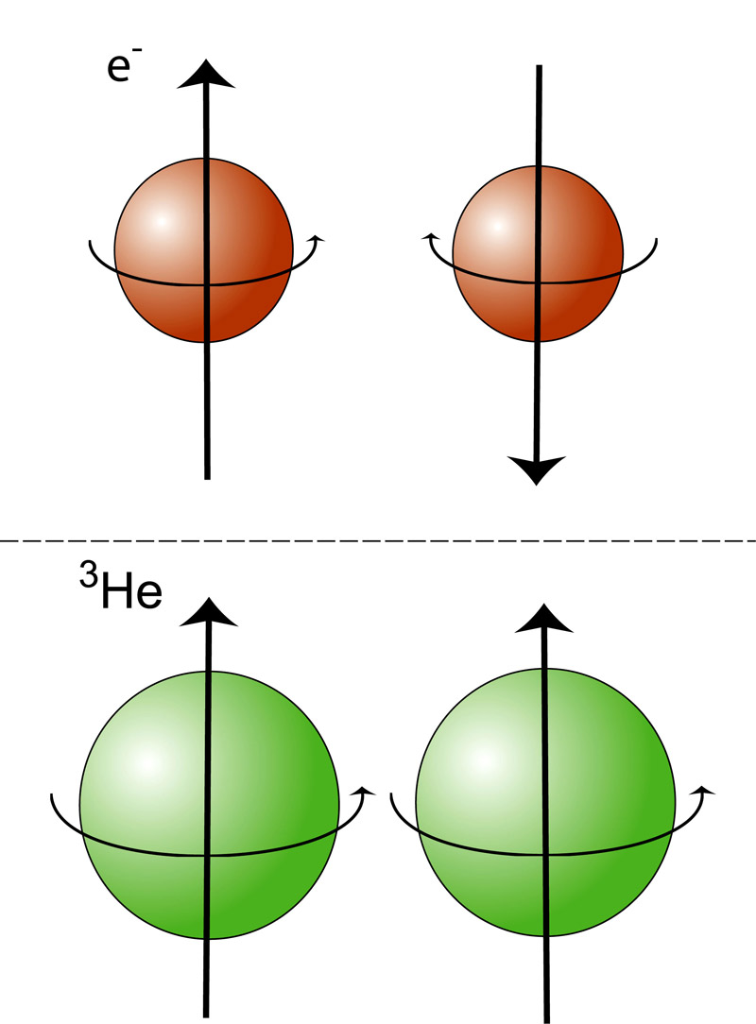
图 2003 – 2 超流体 ³He 中形成的对不同于超导体中电子间的对（库珀对）。氮原子的磁性共同作用，而电子的磁性是相互抵消的

各种各样的超流体
正确解释了这种新型超流体性质的第一位理论家是莱格特，20 世纪 70 年代他正在英国的萨克西斯大学工作。他的理论帮助实验家们解释了实验结果，为系统的阐述提供了框架。莱格特的理论最初是为了阐明 ³He 中的超流动性，在物理学其他领域也证明是有用的，例如对粒子物理学和宇宙学。
作为超流体，³He 由原子对组成，其性质远比 ⁴He 超流体复杂。特别是，超流体的原子对具有磁性，这意味着液体是各向异性的，不同方向有不同性质。这一现象在发现之后立刻就被用于研究在这种液体中进行的实验。通过磁学测量，揭露出这种超流体具有非常复杂的性质，显示它是三种不同相的混合物。这三种相具有不同的性质，而且混合物中的比例取决于温度、压强和外部磁场（图 2003 – 3）。
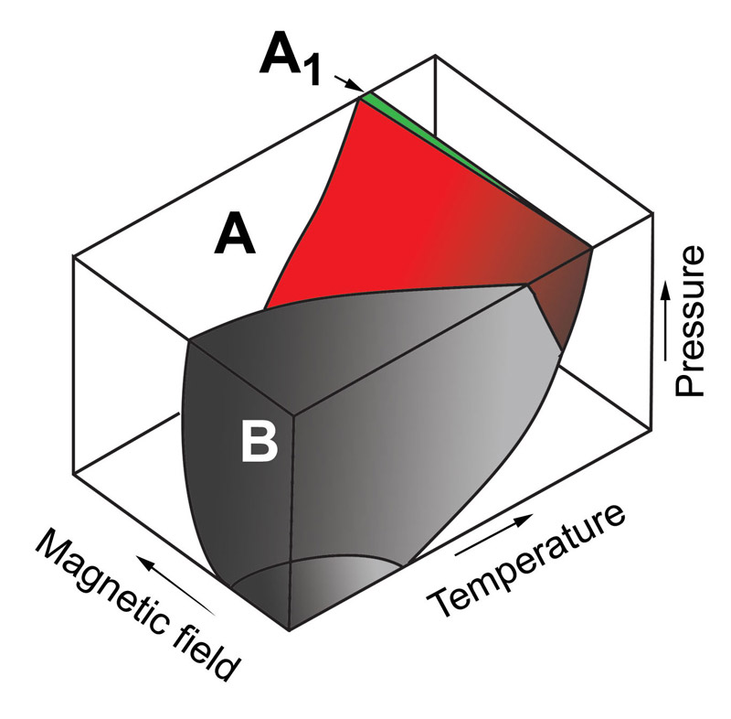
图 2003 – 3 超流体 ³He 可以存在三种相，分别为 A、A₁、B。从这幅相图可以看出，相的类型由压强、温度和磁场确定
超流体 ³He 的特性是一种工具，研究人员还可以借以在实验室中研究其他现象。特别是，超流体中的湍流的形成最近被用于研究有序是如何转变为混沌的（图 2003 – 4）。这种研究可能导致更好地理解湍流出现的方式，而湍流是经典物理学最后的未解难题之一。
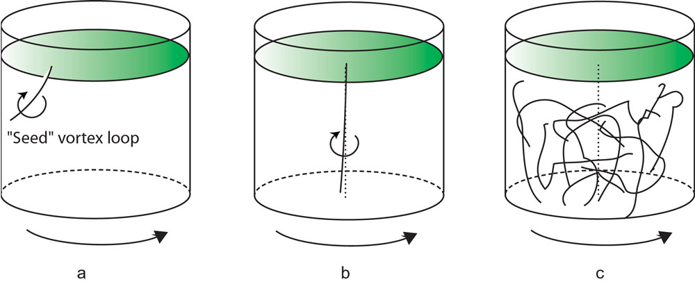
图 2003 – 4 最近已经证明，如果涡旋产生于一个盛有超流体 ³He 的容器（a）中，其结果主要取决于温度。在临界温度之上，涡旋沿旋转的轴排列起来（b）；在临界温度之下，涡旋会出现素乱（c）

获奖者简介
阿布里科索夫 俄裔美籍理论物理学家，1928 年 6 月 25 日生于莫斯科，1948 年毕业于莫斯科大学，1948—1965 年，在苏联科学院物理问题研究所工作，1951 年在该所获物理学博士学位。1965 年起任苏联科学院理论物理研究所研究室主任。1966 年起，兼任莫斯科大学教授。1976 年起兼任莫斯科钢铁合金学院教研室主任。1991 年就职于美国伊利诺伊州国立阿贡实验室物质科学部凝聚态物质理论组。阿布里科索夫曾涉足超导体、金属、半金属、半导体和高压物理等多个研究领域，1952 年提出混合态（第二类超导体）的概念；1954—1956 年，计算了量子电动力学中不同高能过程的格林函数和有效截面；1957 年，建立超导合金磁性的理论；1960 年预言无能隙超导现象；1962—1973 年建立铋型半金属理论；1970—1974 年，建立无能隙半导体理论；1978—1980 年，建立自旋玻璃理论。阿布里科索夫由于发现第二类超导体于 2003 年获得诺贝尔物理学奖，但是这一发现却是早在 20 世纪 50 年代就已作出了的。当时，金茨堡和朗道刚刚提出一种唯象的超导理论，能够很好地说明超导电性，但是他们只注意到在超导相和正常相之间界面能为正的情况。阿布里科索夫在研究当时的玻璃底板上镀金属薄膜的实验数据时，发现这一理论与实验结果不符，于是大胆假设界面能为负的条件，计算结果显示，有可能出现磁通线形成周期性“格子”的“混合态”。但他的研究没有得到导师朗道的认可，阿布里科索夫自己也还没有充分认识这一理论的意义，于是论文就被搁了下来，直到 1957 年才正式发表第二类超导体的理论。
金茨堡 俄国理论物理学家，1916 年 10 月 4 日生于莫斯科，1938 年毕业于莫斯科大学，1940 年起在苏联科学院物理研究院物理研究所理论物理研究室工作，1971 年起任室主任，1942 年在莫斯科大学获物理学博士学位，1945—1968 年兼任高尔基大学教授，1968 年起兼任莫斯科物理技术学院教授。1950 年，他与朗道一起，在朗道二级相变理论的基础上，提出了一种新的超导唯象理论，比以前的超导唯象理论更为精致而又实用，称为金茨堡-朗道理论。这个理论选择描述超导电子的有效波函数作为有序度参量，得出了两个重要的联立方程，从这两个基本方程出发，金茨堡和朗道成功地获得了超导体的许多特性，特别是超导体为薄膜形状时的一些特性。为此，金茨堡在他 87 岁时获得了 2003 年诺贝尔物理学奖。除了超导理论之外，金茨堡的研究工作涉及许多不同的领域，是一位“全能”型的物理学家。例如，1940 年提出切伦科夫效应的量子理论；1945 年，建立了铁电现象的热力学理论；1946 年，预言了穿越辐射；1958 年研究了太阳的偶现辐射理论；1960 年，提出通过观察射电源辐射的偏振和去偏振转变来研究宇宙空间的方法。他还在宇宙射线物理方面做了大量研究，发展了磁阻尼宇宙射电辐射理论和宇宙射线起源理论。金茨堡曾在 1953 年获得苏联国家奖金，1966 年获得列宁奖金，1953 年任苏联科学院通讯院士，1966 年任院士。2009 年 11 月 8 日晚，金茨堡因病在莫斯科逝世。
莱格特 拥有英国和美国双重国籍的理论物理学家，1938 年生于英国伦敦，1964 年获牛津大学物理学博士学位，1964—1965 年和 1967 年在美国伊利诺伊大学当博士后，1983 年回到伊利诺伊任职，后为伊利诺伊大学厄巴纳-尚佩恩分校教授。他是美国国家科学院院士、美国艺术和科学研究院院士、英国皇家学会会员、俄国科学院外国院士。他的研究领域涉及理论凝聚态物理学、低温现象、量子流体、统计物理学、宏观量子系统和测量的量子理论。他发展了正常的和超流的氮流体以及其他强耦合超流体的理论认识，开辟了宏观耗散系统的量子物理学研究方向，并且运用凝聚系统来检验量子力学的基础。他对超流体 ³He 液体、高温超导电性以及玻色-爱因斯坦凝聚气体的理论也有兴趣。1972 年，戴维·李、奥谢罗夫和罗伯特·里查森在研究中意外地发现液态 ³He 的超流动性，一时间无法用已有的 BCS 理论解释，³He 虽然是 ⁴He 的同位素，但 ³He 原子作集体运动时的统计性质全然不同于 ⁴He，解释 ⁴He 超流性质的理论不能用于解释 ³He。莱格特于 1975 年建立了成功描述 ³He 超流性质的理论，这个工作使莱格特获得了 2003 年诺贝尔物理学奖。
官网链接，阿布里科索夫论文链接，金茨堡论文链接，莱格特论文链接。

